

**MANUAL DE PROCEDIMIENTOS**

**PARA EL PROGRAMADOR**

**DEL**

**CENTROS DE ENCUENTRO**

**PARA LA EDUCACI** **ON Y EL TRABAJO**

**DEL**

**MINISTERIO DEL PODER POPULAR**

**PARA EL**

**PROCESO SOCIAL DEL TRABAJO**

Tabla de contenido

Alcance del Manual de Procedimiento para el programador 3

Propósito del Sistema 3

Responsabilidades 3

Requerimientos técnicos 4

Herramientas utilizadas en la programación del sistema 5

Procedimiento para editar el código fuente del sistema 6

Procedimiento para modificar el código fuente del sistema 7

Estructura del Menú del sistema Centro de Encuentro para la Educación y el Trabajo 8

Estructura del Código Fuente del sistema 9

Estructura del directorio de la base de datos del sistema 10

Definición y Descripción de la tabla de la base de datos interna 11

Dirección de la ubicación de la Base de Datos del Sistema 12

|  |  |  |  |
| --- | --- | --- | --- |
| **Elaborado por:**  **Emma Rivas**  **Departamento de Análisis y Desarrollo de Sistemas** | **Revisado por:**  **Nelly Marín**  **Coordinadora del Departamento de Análisis y Desarrollo de Sistemas** | **Revisado por:**  **Francys Otero**  **Jefa (E), Departamento de Análisis y Desarrollo de Sistemas** | **Revisado por:**  **Rosmelys Ponce**  **Director de la Oficina de Tecnologías de la Información y la Comunicación** |

# **Alcance del Manual de Procedimiento para el Programador**

El presente manual está dirigido al personal de la Oficina de Tecnologías de la Información y la Comunicación (OTIC) particularmente al Departamento de Análisis y Desarrollo de Sistemas específicamente al personal analista y programador de sistemas de información.

# **Propósito del Sistema**

Este sistema tiene como función llevar el control del proceso educativo y de Trabajo a través del perfil de cada uno de los participantes, con la finalidad de ayudar a que las trabajadoras y Trabajadores fortalezcan sus valores y principios.

# **Responsabilidades del Sistema**

* Vice Ministerio de Educación y Trabajo para la Liberación encargado de utilizar el Sistema Centros de Encuentro para la Educación y el Trabajo.
* Oficina de Tecnologías de la Información y la Comunicación (OTIC) particularmente al personal del Departamento de Análisis y Desarrollo de Sistemas encargado del análisis, programación y mantenimiento del sistema.

# **Requerimientos Técnicos**

El sistema pude ser instalado en cualquier sistema operativo (Windows y unix) que cumpla con los siguientes requerimientos:

* Versión de apache:

**Apache/2.4.25 (Debian)**

* Versión de PHP:

**PHP Versión 5.6.40-0+deb8u11**

# Versión de postgresgl:

# **PostgreSQL 9.4.22**

* Navegador web recomendado:

**Mozilla Firefox**

# **Herramientas utilizadas en la Programación del Sistema**

* Lenguaje de programación:

**Php / Javascript**

* Editor:

**Cualquier editor de texto ejemplo:**

**Sublime, dreamweaver/ Notepap/Geany , etc**

* Base de datos:

**Postgres**

* Utilitario para gestionar la base de datos

**PgAdmin 1.20.0**

* Gestor de transferencia de archivo .php:

**Filezilla**

**Procedimiento Para Editar El Código Fuente Usando La Herramienta Filezilla Del Sistema Centros De Encuentro Para La Educación Y El Trabajo.**

* Paso 1 Abrir el Filezilla
* Paso 2 Conectar al servidor de preferencia en este caso 10.46.1.91 con el usuario y contraseña asignado por la coordinación de Servidores
* Paso 3 Ubicarse en la carpeta donde se encuentre el archivo a editar y darle botón derecho del mouse en el archivo deseado y seleccionar la opción Ver / Editar al darle clic se abre el archivo temporalmente en el manejador de texto de preferencia (Sublime**,** Dreamweaver/ Notepap/Geany**)** **Ver imagen**

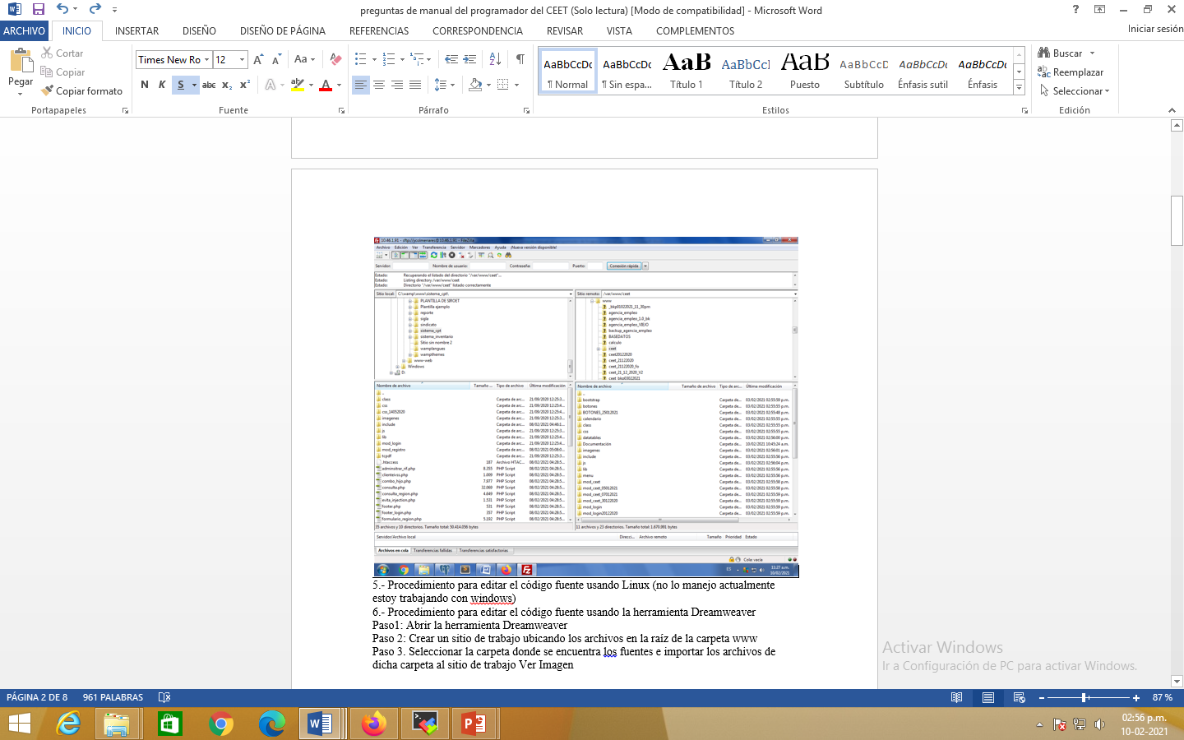

# **Procedimiento para Modificar el código fuente del Sistema Centros de Encuentro para la Educación y el Trabajo**

El código fuente se puede modificar con cualquier editor de texto. Este caso lo explicaremos con Dreamweaver.

Pasos:

1.- Abrir la herramienta de Macromedia Dreamweaver

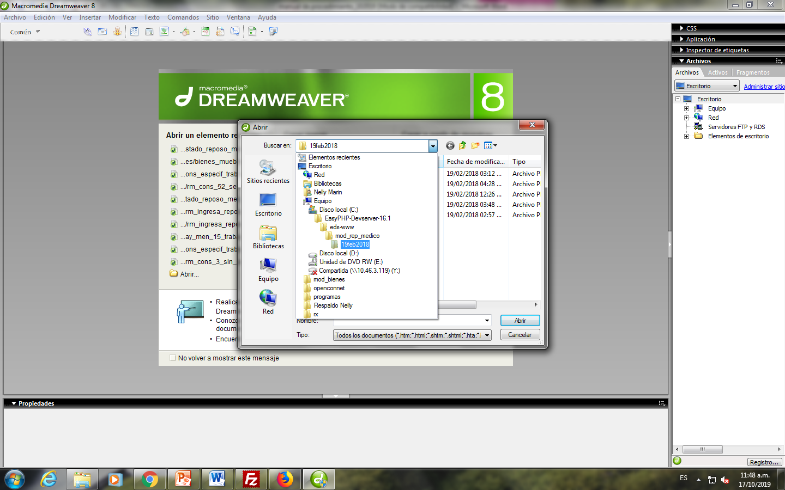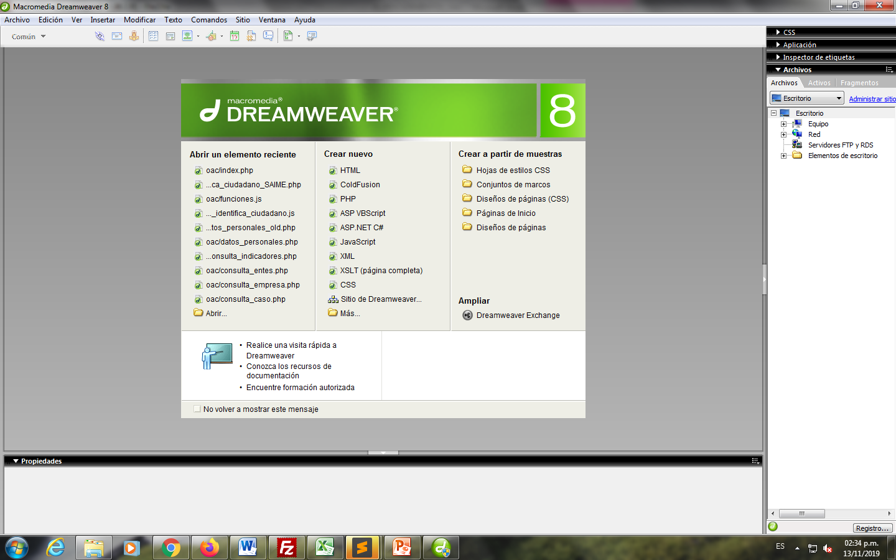2.- Darle clic en el link ABRIR… Ubicar el directorio del sitio local

# 3.- Selecciona el Archivo php que desea ver o modificar, también puede editar el archivo php en abrir un elemento reciente, en el caso que al abrir dreamweaver, se visualiza el directorio y elige el archivo deseado.

# 

# Estructura del Menú del sistema Centro de Encuentro para la Educación y el Trabajo

|  |  |
| --- | --- |
| Sistema del Registro de Datos | |
| MENÚ | **ILUSTRACIÓN** |
| Menú Datos Personales |  |
| Menú Situación Ocupacional |  |
| Menú Experiencia Laboral |  |
| Menú Plan de Formación |  |
| Menú Cambiar Contraseña |  |
| Menú Guía de Usuario |  |
| Menú Cerrar Sesión |  |

# Estructura del Código Fuente del sistema

* Servidor local:

**Localhost: www/ceet/**

* Servidor de prueba:

**10.46.1.91:var/www/ceet**

* Servidor de producción los archivos al momento de su aprobación deben estar alojados allí.

**172.17.1.12:var/www/ceet// (red externa (Web)**

**10.46.1.45:var/www/ceet/ (red interna) esto de ser necesario y que lo solicite el Usuario Responsable**

# Definición y Descripción del Código Fuente del sistema

|  |  |  |  |
| --- | --- | --- | --- |
| Nombre de los Códigos Fuentes  (Archivos PHP) | | | |
| Menús | **Submenú**  **Opción** | **Descripción** | **Ruta Código fuente** |
| Login | Opción: Login | Permite crear el perfil de acceso del trabajador para la generación de su usuario y contraseña a utilizar para acceder al sistema. | **Url:**  <http://10.46.1.91/ceet/mod_login/login.php>  **Ruta:**  10.46.1.91/var/www/[ceet/mod_login/login.php](http://10.46.1.91/ceet/mod_login/login.php) |
| Login | Opción: Registrarse | Permite crear el perfil de acceso del trabajador para la generación de su usuario y contraseña a utilizar para acceder al sistema. | **Url:**  <http://10.46.1.91/ceet/mod_registro/registro.php>  **Ruta:**  10.46.1.91/var/www/ceet/mod_login/ registro_olvido |
| Login | Opción: Olvido Contraseña | Permite recuperar la contraseña del usuario ya creado con el fin de ingresar al mismo. | **Url:**  <http://10.46.1.91/ceet/mod_registro/registro.php>  **Ruta:**  10.46.1.91/var/www/ceet/mod_login/ registro_olvido_contrasena.php |
| Datos Personales | Opción: Datos Personales | Permite registrar los datos personales del trabajador o trabajadora. | **Ruta:**  10.46.1.91//var/www/ceet/mod_ceet/ 1_1agen_trab_datos.php |
| Situación Ocupacional | Opción  Situación Ocupacional | Permite registrar los datos correspondientes a la Situación del Trabajador o Trabajadora Ocupacional. | **Ruta:**  10.46.1.91/var/www/ceet/mod_ceet/ 1_8agen_trab_experiencia.php |
| Experiencia Laboral | Opción  Experiencia Laboral | Permite registrar los datos correspondientes a la trayectoria Laboral del Trabajador o Trabajadora. | **Ruta:**  10.46.1.91/var/www/ceet/mod_ceet/ 1_8agen_trab_experiencia.php |
| Plan de Formación | Opción:  Plan de formación | Permite visualizar los planes de formación y autoformación que ofrecen los Centros de Encuentro a los Trabajadoras y Trabajadores. | **Ruta:**  10.46.1.91//var/www/ceet/mod_ceet/ 1_16_plan_formacion.php |
| Cambiar Contraseña | Opción  Cambiar Contraseña | Permite administrar la contraseña según desee el Usuario registrado. | **Ruta:**  10.46.1.91//var/www/ceet/mod_login/cambiar |
| Guía de Usuario | Opción  Guía de Usuario | Permite visualizar un formato PDF con las indicaciones del uso y manejo de la herramienta a nivel del usuario. | **Ruta:**  10.46.1.91//var/www/ceet/manual/guia_ceet.pdf |
| Inicio | Opción  Inicio | Permite Visualizar videos y contenido referente al sistema como además a ello los mensajes de alerta del registro | **Ruta:**  //var/www/ceet/mod_ceet/inicio.php |
| Cerrar Sesión | Opción  Cerrar Sesión | Permite cerrar la sesión en la cual se encuentra el usuario. | **Ruta:**  10.46.1.91/var/www/ceet/mod_login/cerrar_sesion.php |
| Nota Importante: El sistema en PRODUCCION tendrá la misma ruta solo que el servidor va a ser 10.46.1.45:var/www/ceet/ (red interna) y  172.17.1.12:var/www/ceet// (red externa (Web) | | | |

# Estructura y Directorio de la base de datos del Sistema

Servidor local: **Localhost: www/ceet/**

**Localhost: www/ceet/**

Servidor de prueba:

**10.46.1.91:var/www/ceet**

Servidor de producción los archivos al momento de su aprobación deben estar alojados allí.

**172.17.1.12:var/www/ceet// (red externa (Web))**

* **10.46.1.45:var/www/ceet/ (red interna)** esto de ser necesario y que lo solicite el Usuario Responsable.

Sub carpetas

**10.46.1.91:var/wwwceet/ ver imagen**

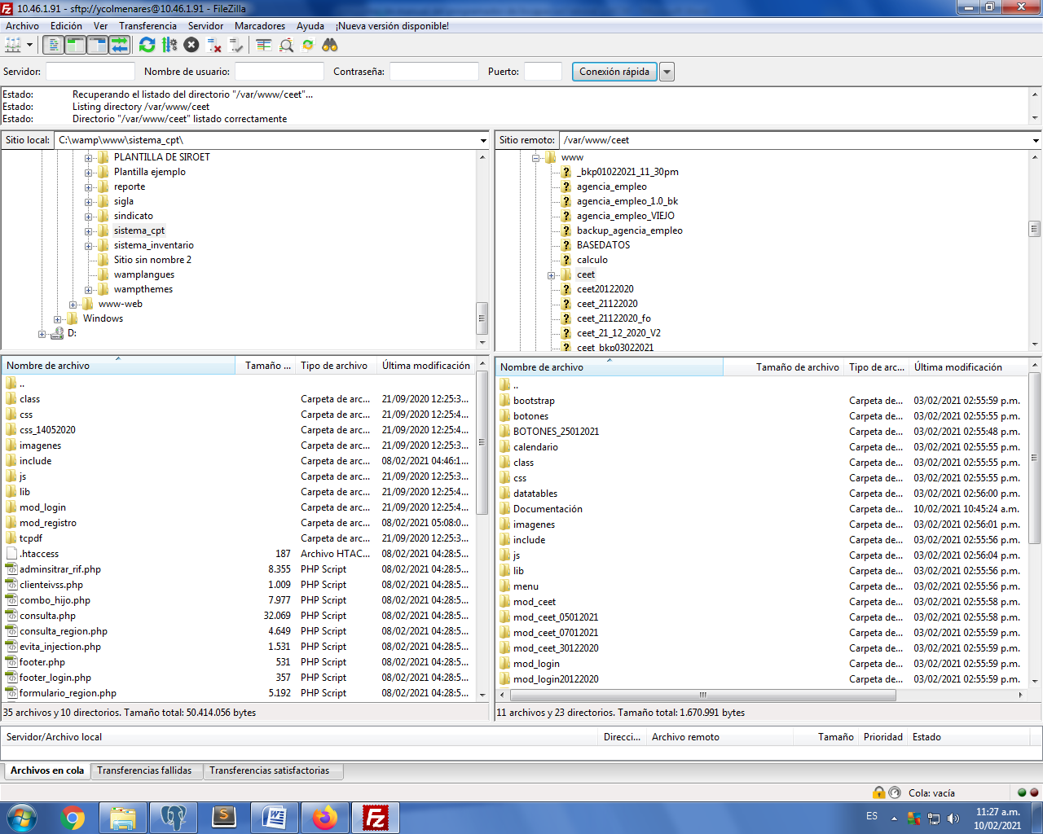

# Definición y Descripción de las tablas y base de datos Interna y Externa

|  |  |  |
| --- | --- | --- |
| BASE DE DATOS INTERNAS | | |
| Nombre de Base de Datos | **Tablas** | **Descripción** |
| Base de Datos: Minpptrassi Esquema : Public | Personales, personales_rol, opción, opción_rol, modulo | Estas tablas se utilizan para verificar los datos básicos del trabajador y los roles según el usuario y sus opciones. |
| Base de Datos: Minpptrassi Esquema : Ceet | ceet_acciones_formativas,  ceet_acciones_formativas_plan,  ceet_eje_formacion,  ceet_horarios,  ceet_modulos,  ceet_niveles,  ceet_persona_accion_formativa,  ceet_planes_formacion | Estas tablas se utilizan para registro y actualización de trabajadores y trabajadoras que se están inscribiendo o registrando en CEET y cada uno de los contenidos programáticos o planes de formación y autoformación que se ofrecen. |

|  |  |  |
| --- | --- | --- |
| BASE DE DATOS EXTERNAS | | |
| Nombre de Base de Datos | **Tablas** | **Descripción** |
| Base de Datos: Entes  Esquema: Publico | Seniat,Saime | Estas tablas se utilizan para verificar los datos básicos del trabajador en el Saime y las entidades de trabajo registradas del Seniat |
| Base de Datos: Sire esquema: Public | Personas,usuario,  persona_discapacidad, persona_experiencia_laboral,  persona_pref_ocupacion,trazas | Estas tablas principales son las que contienen el registro de los trabajadores y trabajadores que participaran en los CEET. |

# Dirección de ubicación de la Base de Datos del Sistema

**Dirección de la ubicación de la base de datos**

**Las siguientes ubicaciones serán las destinadas para la base de datos producción al momento que el sistema esté aprobado y verificado por el usuario responsable:**

**Base de datos Internas**

Servidor web: **10.46.1.72** base de datos: **Minpptrassi** esquema: **Ceet**

Servidor web: **10.46.1.72** base de datos: **Minpptrassi** esquema: **Public**

**Base de datos Externas**

Servidor web: **10.46.1.72** base de datos: **Sire** esquema: **Public**

Servidor web: **10.46.1.72** base de datos: **Entes** esquema: **Public**

**Las siguientes ubicaciones corresponde a las base de datos en el servidor de prueba y que actualmente se encuentra en periodo de pruebas el sistema:**

**Base de datos Internas**

Servidor Prueba: **10.46.1.91** base de datos: **Minpptrassi** esquema: **Ceet**

Servidor Prueba: **10.46.1.91** base de datos: **Minpptrassi** esquema: **Public**

**Base de datos Externas**

Servidor Prueba: **10.46.1.91** base de datos: **Sire** esquema: **Public**

Servidor Prueba: **10.46.1.91** base de datos: **Entes**